
责任编辑：刘冰
电 话：0458-6161806
传 真：86-010-58303388
编辑邮箱：yly@chinaccm.com
地址：北京市朝阳区高碑店新村东区B8-1（邮编：100022）

磷化工

2018.10.19

2018.10.12--2018.10.19
目 录
（仅限公司内部参阅）
磷矿石 4
评述：中国磷矿石市场一周评述及后市预测 4
国际：磷矿石价格指数 5
国际磷矿石参考价格 5
国内：磷矿石价格指数（企业车板报价） 5
部分企业磷矿石价格周汇总 6
国内主产区域磷矿石价格汇总（单位：元/吨） 6
黄磷 6
评述：中国黄磷市场一周评述及后市预测 6
本周部分企业黄磷出厂价格周汇总 7
本周国内黄磷主产区市场成交价格（单位：元/吨） 8
磷酸 9
评述：中国磷酸市场一周评述及后市预测 9
国际：最新磷酸市场成交情况 9
国际：磷酸价格指数 9
国内：磷酸价格指数 10
本周部分企业磷酸出厂价格周汇总 10
本周国内磷酸主产区市场参考价格 12
磷酸盐 13
三聚磷酸钠 13
评述：中国三聚磷酸钠市场一周评述及后市预测 13
价格指数 13
部分企业三聚磷酸钠出厂价格周汇总 13
国内工业三磷酸钠区域价格周汇总 15
六偏磷酸钠 15
评述：中国六偏磷酸钠市场一周评述及后市预测 15
六偏磷酸钠价格指数 16
部分企业六偏磷酸钠出厂价格周汇总 17
国内工业六偏磷酸钠区域价格周汇总 17
农药 18
草甘膦原粉区域价格指数 18
甘氨酸区域价格指数 18
草甘膦本周市场简述： 19
氢钙 20
中国磷酸氢钙市场一周评述及后市预测 20
本周部分企业氢钙出厂报价周汇总 21
磷铵 23
1磷肥市场一周导读 23
2国际磷肥市场行情 23
2.1国际市场主流商谈价格 23
2.1.1国际一铵市场价格表 23
2.1.2国际二铵市场价格表 24
2.2国际重钙市场价格统计表 25
3国内磷肥市场行情 26
3.1国内磷铵市场主流成交价格 26
3.1.2一铵国内主要市场价格表 26
3.1.2二铵国内主要市场价格表 27
3.2国内磷铵企业开工率走势图 27
3.2.1一铵企业开工率走势图 27
3.2.2二铵企业开工率走势图 28
3.3国内市场本周行情评述 28
3.3.1一铵：企业高位坚挺 产销压力不大 28
3.3.2二铵：市场维持平稳 看涨氛围较浓 29
10声明 31

磷矿石

评述：中国磷矿石市场一周评述及后市预测
本周（2018.10.12-2018.10.19）磷矿石市场持续横盘整理。湖北地区下游企业就成交价格仍和矿企进行商谈，市场成交心态并不迫切。贵州市场小单成交为主，四川地区因运输阻碍，企业外发成本较高，暂无调整意向。云南地区主要以省内供应为主，外销黄磷矿和前期相比价格上调10-20元/吨不等。下游磷肥冬储市场即将开启，企业当前仍在进行价格拉锯战。
部分矿区磷矿石主流价格参考：福泉市磷矿30%品位车板（含税）400元/吨；瓮安地区28%品位磷矿石坑口价（含税）300元/吨，30%品位磷矿石坑口（含税）320元/吨；贵阳地区30%品位磷矿石车板价（含税）400-420元/吨。湖北地区28%品位磷矿石船板价（含税）500元/吨，30%品位船板价（含税）550元/吨。四川地区27%品位磷矿石马边县城交货价（含税）250元/吨，28%品位磷矿石马边县城交货价（含税)280-300元/吨。云南26.5%品位磷矿石公司货场（六街）交货含税价160元/吨，26.5%品位磷矿石公司货场（上蒜）交货含税价221元/吨，32.5%品位磷矿石公司货场交货含税价386元/吨。
贵州开磷磷矿石正常开采，年产能900万吨，据悉今年产量将会减少130万吨。日采量2.5万吨，现30%品位磷矿石车板价（含税）420元/吨，矿石60%~70%自用，其余外销，走销状况平稳。
四川马边瑞丰磷矿山正常开采，年产能40万吨，主供老客户，28%品位磷矿石马边县城交货价（含税）330元/吨左右，供应偏紧，成交较好。
湖北兴发磷矿石正常开采，年开采能力为530万吨，目前24%品位磷矿石船板交货（含税）价330元/吨，25%品位磷矿石船板交货（含税）360元/吨，26%品位磷矿石船板交货（含税）390元/吨，27%品位磷矿石船板交货（含税）420元/吨。28%品位磷矿石船板交货（含税）价450元/吨，高品位矿石自用为主，暂无报价。
云南磷化集团磷矿正常开采，30%品位磷铵矿省内车板价300元/吨，主供集团内部，价格持稳。
后市预测：磷矿石市场持续横盘整理，下游磷肥冬储市场开启在即。云贵川地区观望氛围较浓，企业成交小单为主。化肥冬储市场开启后，对原料需求将会逐步显现，后期磷矿价格调整，预计下次调整节点在10月底到11月初，低品位矿上调幅度预计在20元/吨。

国际：磷矿石价格指数
磷矿石国际市场价格

国际磷矿石参考价格
产品 | 区域 | 价格(美元/吨)
产品 | 区域 | 2018/10/18
磷矿石 | FOB约旦（68-70%） | 98-99（2018三季度） | 104-107（2018二季度）
磷矿石 | CFR印度(68-70%） | 110-116（2018三季度） | 118-122（2018二季度）
磷矿石 | CFR印度70-72% | 128-135（2018二季度） | 115-120（2018一季度）
磷矿石 | FOB北非69% | 78-85（2018一季度） | 75-80（2017四季度）

国内：磷矿石价格指数（企业车板报价）
磷矿石国内市场价格

部分企业磷矿石价格周汇总

国内主产区域磷矿石价格汇总（单位：元/吨）
产品名称 | 省份 | 市场 | 含量 | 18-10-19 |  | 18-10-12 |  | 价格类型
 |  |  |  | 最低价 | 最高价 | 最低价 | 最高价 | 价格类型
磷矿石 | 贵州 | 福泉 | 30% | 380 | 400 | 380 | 400 | 车板价
磷矿石 | 贵州 | 开阳 | 30% | 300 | 400 | 300 | 400 | 坑口价
磷矿石 | 贵州 | 息烽 | 30% | 350 | 400 | 350 | 400 | 车板价
磷矿石 | 湖北 | 宝康 | 27% | 280 | 300 | 280 | 300 | 码头价
磷矿石 | 湖北 | 襄樊 | 30% | 460 | 500 | 460 | 500 | 车板价
磷矿石 | 湖北 | 宜昌 | 29% | 420 | 480 | 420 | 480 | 船板价
磷矿石 | 四川 | 金河 | 25% | 180 | 200 | 180 | 200 | 出厂价
磷矿石 | 四川 | 马边 | 28% | 220 | 300 | 220 | 300 | 交货价
磷矿石 | 四川 | 绵竹 | 29% | 370 | 390 | 370 | 390 | 到厂价
磷矿石 | 云南 | 安宁 | 30% | 350 | 400 | 350 | 400 | 货场价
磷矿石 | 云南 | 华宁 | 28% | 310 | 330 | 310 | 330 | 货场价
磷矿石 | 云南 | 昆明 | 28% | 290 | 350 | 290 | 350 | 货场价

黄磷

评述：中国黄磷市场一周评述及后市预测
本周（2018.10.12-2018.10.19）黄磷市场主流行情走稳。从价格看，主流成交价格稳定，市场内高端报价成交困难。从供应看，本周期内开工稳定，开工率维持在70.28%，据了解四川雷波地区黄磷工厂新增1台电炉，已经点火试运行，将于近日正常产出产品，整体市场开工率将小幅增长。从需求看，目前下游工厂仍以消化前期备货或者按需采购为主，考虑到后市价格上涨的可能性，部分下游工厂询单积极性提高。
采购区域价格参考：
黄磷主流采购区域桶装到站价格稳定。山东地区15900-16700元/吨，江苏地区15900-16700元/吨，安徽地区15900-16700元/吨，天津地区16000-16800元/吨，东北地区16400-17200元/吨，广西地区15500-15700元/吨。
主产区黄磷行情概要：
云南地区：云南地区主流价格报稳，整体行情暂稳观望。从供应市场看，部分工厂主发订单，部分工厂继续做库存，市场内现货供应充足。价格参考：净磷出厂承兑报价15100-15500元/吨，实交15100-15200元/吨；主流净磷出厂现汇成交14800-15000元/吨。
贵州地区：贵州地区黄磷市场暂稳运行。主流工厂报价稳定，实交价格走稳，主发老客户订单，整体市场成交一般。根价格参考：主流出厂承兑参考报价15300-15500元/吨，主流成交15100-15200元/吨。
四川地区：四川地区黄磷市场暂稳观望。据反馈，多数工厂主发老客户订单，暂无出货压力。主流价格偏稳运行，高端价格成交偏少，低端价格收紧。价格参考：净磷出厂承兑报价15000-16000元/吨，主流成交14900-15600元/吨，主流净磷出厂现汇成交14800-15600元/吨。
湖北地区：从其他区域采购为主。主流成交承兑价至15600-15800元/吨。
后市分析：黄磷整体市场交投热度增加，订单增多，出货压力缓解，在一定程度上提振推涨信心。下游工厂提前采购备货，价格有可能出现名义上涨，实际落实被延迟。短期内黄磷市场看涨气氛渐浓，价格观望整理，部分工厂报价有上调可能，预计幅度200-300元/吨。
国内：黄磷价格指数参考

本周部分企业黄磷出厂价格周汇总
单位：元/吨

省市 | 企业 | 类型 | 18-10-19 | 18-10-12
湖北 | 尧治河化工 | 净磷 | - | -
湖北 | 兴发集团 | 净磷 | - | -
贵州 | 国华天鑫磷业 | 净磷 | 15300 | 15300
贵州 | 瓮福磷业 | 净磷 | 15300 | 15300
贵州 | 施秉成功磷化瓮安分公司 | 净磷 | - | -
贵州 | 开磷化工 | 净磷 | - | -
贵州 | 瓮安县龙马磷业 | 净磷 | - | -
贵州 | 黔能天和 | 净磷 | 15300 | 15300
贵州 | 青利天盟 | 净磷 | 15400 | 14800
贵州 | 息烽合力 | 净磷 | - | -
贵州 | 开阳安达磷化工 | 净磷 | - | -
贵州 | 贵州开阳磷化工 | 净磷 | - | -
贵州 | 瓮安龙腾化工 | 净磷 | - | -
四川 | 华丰化工 | 净磷 | - | -
四川 | 金川化工 | 到站 | 15000 | 15000
四川 | 天亿化工 | 净磷 | 15100 | 15100
四川 | 林辰化工 | 净磷 | - | -
四川 | 启明星 | 净磷 | 16000 | 16000
四川 | 石棉蓝海 | 净磷 | 14000 | 14000
四川 | 石棉弘盛电化 | 净磷 | 15800 | 15800
四川 | 石棉县蜀鲁锌冶 | 净磷 | - | -
四川 | 马边无穷 | 净磷 | - | -
四川 | 雷波凯瑞 | 净磷 | 14500 | 14500
四川 | 四川金石化工 | 净磷 | - | -
四川 | 马边龙泰磷电 | 净磷 | 15500 | 15500
云南 | 江磷集团 | 低砷净磷 | 15400 | 15400
云南 | 康盛磷业 | 净磷 | - | -
云南 | 晋宁黄磷厂 | 净磷 | 14800 | 14800
云南 | 云南马龙云华 | 净磷 | 15300 | 15300
云南 | 云南陆良荣盛 | 净磷 | - | -
云南 | 云南陆良宏盈 | 净磷 | - | -
云南 | 云南荣成达 | 净磷
云南 | 南磷集团 | 净磷 | - | -
云南 | 云南天安化工 | 净磷 | - | -
云南 | 屏边福利黄磷厂 | 净磷 | 15200 | 15200
云南 | 澄江冶钢集团 | 净磷 | 15100 | 15100
云南 | 澄江华业 | 净磷 | - | -
云南 | 澄江志成 | 净磷 | - | -
云南 | 云南活发 | 净磷 | 14900 | 14900
云南 | 华宁汇鑫 | 净磷 | - | -

本周国内黄磷主产区市场成交价格（单位：元/吨）

区域 | 18-10-19 | 18-10-18 | 18-10-17 | 18-10-16
湖北（承兑） | 15700 | 15700 | 15700 | 15700
贵州（承兑） | 15200 | 15200 | 15200 | 15200
四川（现汇） | 15200 | 15200 | 15200 | 15200
云南（现汇） | 14900 | 14900 | 14900 | 14900

磷酸

评述：中国磷酸市场一周评述及后市预测
本周（2018.10.12-2018.10.19）磷酸市场暂稳运行。近期黄磷价格走稳，磷酸成本面影响稳定，多数工厂保持暂稳出货，以消化前期涨幅为主。
85%工业级磷酸：
西南地区：云南地区净水出厂价4300-4600元/吨，主流成交4400元/吨。四川地区净水出厂价4350-4500元/吨。贵州地区净水出厂价4400-4600元/吨。85%工业湿法酸净水出厂价3900-4100元/吨；
华南地区：广西地区净水出厂价4600-4700元/吨，主流成交4500-4600元/吨。
华中地区：湖北地区净水出厂价4700-4800元/吨；河南地区净水出厂价4700元/吨；湖南地区净水出厂报价4700元/吨。
华东地区：江苏地区净水出厂价4800元/吨；山东地区净水出厂价5000元/吨；江西地区净水出厂价4700元/吨。
85%食品级磷酸：
西南地区：云南地区净水出厂价4400-4600元/吨，四川地区净水出厂价4400-4500元/吨。
华南地区：广西地区净水出厂价4600-4700元/吨。防城港FOB价800-820美元/吨。
华东地区：江苏地区净水出厂价4800元/吨；江西地区净水出厂价4700元/吨。
后市分析：磷酸市场整体出货情况一般，对价格支撑不足。部分工厂成本承压，黄磷价格仍有上涨预期。预计短期内磷酸市场保持暂稳发货。

国际：最新磷酸市场成交情况

国际：磷酸价格指数
产品 | 区域 | 价格(美元/吨)
产品 | 区域 | 2018-10-18
磷酸(P205) | CFR印度 | 758（2018三季度） | 730（2018二季度）

国内：磷酸价格指数

本周部分企业磷酸出厂价格周汇总
单位：（元/吨）
省市 | 企业 | 含量 | 类型 | 备注 | 18-10-19 | 18-10-12
江苏 | 澄星集团 | 85% | 工业 | 净水出厂价 | 4800 | 4800
江苏 | 澄星集团 | 85% | 食品 | 净水出厂价 | 4800 | 4800
江苏 | 泰兴南磷公司 | 85% | 工业 | 净水出厂价 | 4800 | 4700
江苏 | 泰兴南磷公司 | 85% | 食品 | 净水出厂价 | 4900 | 4800
江苏 | 泰兴金缘 | 85% | 工业 | 净水出厂价 | 4550 | 4550
江苏 | 博汉工贸 | 85% | 工业 | 净水出厂价 | 5500 | 5500
江苏 | 博汉工贸 | 85% | 食品 | 净水出厂价 | 5600 | 5600
江苏 | 苏州化原化工 | 85% | 湿法净化 | 净水出厂价 | 4430 | 4430
江苏 | 常州奇旺化学 | 85% | 工业 | 净水出厂价 | 4800 | 4800
江苏 | 常州奇旺化学 | 85% | 食品 | 净水出厂价 | 5000 | 5000
江苏 | 常州李氏越洋化工 | 85% | 工业 | 净水出厂价 | - | -
江苏 | 连云港德邦精细化工 | 85% | 食品 | 净水出厂价 | - | -
江苏 | 连云港市黔锦化工厂 | 85% | 食品 | 净水出厂价 | 5600 | 5600
江苏 | 江苏裕元实业 | 85% | 工业 | 净水出厂价 | - | -
江苏 | 江苏裕元实业 | 85% | 食品 | 净水出厂价 | - | -
江西 | 九江三本化工 | 85% | 工业 | 净水出厂价 | 4700 | 4700
江西 | 九江三本化工 | 85% | 食品 | 净水出厂价 | 4800 | 4800
江西 | 江西樟树赣江 | 85% | 工业 | 净水出厂价 | 4300 | 4300
江西 | 江西樟树赣江 | 85% | 食品 | 净水出厂价 | 4500 | 4500
江西 | 樟树鼎鑫实业 | 85% | 工业 | 净水出厂价 | 4700 | 4700
江西 | 樟树鼎鑫实业 | 85% | 食品 | 净水出厂价 | 4800 | 4800
山东 | 青州鑫胜化工 | 85% | 工业 | 净水出厂价 | 5200 | 5200
山东 | 青州鑫丰化工 | 85% | 工业 | 净水出厂价 | 5100 | 5100
山东 | 青州恒明化工 | 85% | 工业 | 净水出厂价 | 5500 | 5500
山东 | 青州振华 | 85% | 工业 | 净水出厂价 | 5000 | 5000
山东 | 青州振华 | 85% | 食品 | 净水出厂价 | 5600 | 5600
广东 | 广州东泰 | 85% | 工业 | 包装 | 6300 | 6300
广东 | 广州东泰 | 85% | 湿法净化 | 包装 | 5800 | 5800
广东 | 广州市臻诚化工 | 85% | 云南工业级 | 包装 | 5200 | 5200
广东 | 广州市臻诚化工 | 85% | 贵州工业级 | 包装 | 5000 | 5000
广东 | 广州市日可威化工 | 85% | 广西食品级 | 净水 | 5900 | 5900
广西 | 明利集团 | 85% | 工业 | 净水 | 4700 | 4700
广西 | 明利集团 | 85% | 食品 | 净水 | 4700 | 4700
广西 | 广西越洋化工 | 85% | 食品 | 港口FOB35KG包装桶 | $810 | $810
广西 | 广西志诚化工 | 85% | 食品 | 港口FOB | $800 | $800
广西 | 广西志诚化工 | 85% | 工业 | 净水 | 4600 | 4600
广西 | 防城港多麟化工 | 85% | 食品 | FOB防城港35KG包装桶 | - | -
广西 | 广西荣德化工 | 85% | 食品 | 港口FOB | $880 | $880
河南 | 武陟县东兴化工 | 85% | 工业 | 净水 | 5000 | 5000
河南 | 河南新乡华幸化工 | 85% | 工业 | 净水 | 4600 | 4600
河南 | 河南巩义新星磷化 | 85% | 工业 | 净水 | 5500 | 5500
湖北 | 武汉南轻科技 | 85% | 工业 | 净水 | 4450 | 4450
湖北 | 武汉南轻科技 | 70% | 工业 | 净水 | - | -
湖北 | 兴发集团 | 85% | 食品 | 净水 | 5100 | 5100
湖北 | 兴发集团 | 85% | 工业 | 净水 | 5000 | 5000
湖北 | 武汉无机盐化工厂 | 85% | 工业 | 净水 | 5000 | 5000
湖北 | 武汉无机盐化工厂 | 85% | 食品 | 净水 | 5200 | 5200
湖北 | 宜昌楚原 | 85% | 工业 | 净水 | - | -
湖北 | 湖北三宁化工 | 85% | 湿法酸 | 净水 | 4800 | 4800
湖南 | 中天磷酸盐化工 | 85% | 工业 | 净水 | 5450 | 5450
贵州 | 瓮福集团 | 85% | 食品 | 净水 | 4900 | 4900
贵州 | 瓮福集团 | 85% | 工业 | 净水 | 4000 | 4000
四川 | 九河化工 | 85% | 工业 | 净水 | 4450 | 4450
四川 | 安达农森 | 85% | 工业 | 净水出厂价 | 4350 | 4350
四川 | 启明星 | 85% | 工业 | 净水 | 4800 | 4800
四川 | 启明星 | 85% | 食品 | 净水 | 4900 | 4900
四川 | 泰来化工 | 85% | 工业 | 净水 | - | -
四川 | 圣地亚 | 85% | 工业 | 净水 | 自用 | 自用
四川 | 圣地亚 | 85% | 食品 | FOB防城港 | 900 | 900
四川 | 胜丰磷化工 | 85% | 工业 | 净水 | 4700 | 4700
四川 | 四川兴百盛化工 | 85% | 工业 | 净水 | 4400 | 4400
四川 | 什邡康龙化工 | 85% | 工业 | 净水 | 4400 | 4400
四川 | 什邡岐山化工 | 85% | 工业 | 净水 | 4700 | 4700
四川 | 什邡跃成化工 | 85% | 工业 | 净水 | 4300 | 4300
四川 | 什邡华蓉科技 | 85% | 工业 | 净水 | 4900 | 4900
四川 | 四川金石化工 | 85% | 工业 | 净水 | 4600 | 4600
四川 | 四川箭滩化工 | 85% | 工业 | 净水 | - | -
云南 | 江磷集团 | 85% | 工业 | 净水 | 4600 | 4600
云南 | 江磷集团 | 85% | 食品 | FOB防城港 | - | -
云南 | 南磷集团 | 85% | 工业 | 净水 | 自用 | 自用
云南 | 南磷集团 | 85% | 食品 | FOB防城港 | - | -
云南 | 澄江华业公司 | 85% | 工业 | 净水 | 4700 | 4700
云南 | 澄江华业公司 | 85% | 食品 | 净水 | 4600 | 4600
云南 | 江川安福化工 | 85% | 工业 | 净水 | 4500 | 4500
云南 | 江川安福化工 | 85% | 食品 | 净水 | 4600 | 4600
云南 | 昆明泛化经贸 | 85% | 工业 | 净水 | - | -
云南 | 昆明泛化经贸 | 85% | 食品 | 净水 | $810 | $810
云南 | 云南五矿新化 | 85% | 食品 | 净水 | $720 | $720
云南 | 云南南滇化工 | 85% | 工业 | 净水 | 4600 | 4600
云南 | 云南南滇化工 | 85% | 食品 | 净水 | 5300 | 5300
云南 | 江川瑞星化工 | 85% | 工业 | 净水 | 5000 | 5000

本周国内磷酸主产区市场参考价格
单位：（元/吨）
省份 | 规格 | 18-10-19 | 18-10-18 | 18-10-17 | 18-10-16
江苏 | 85%工业净水 | 4800-5300 | 4800-5300 | 4800-5300 | 4800-5300
江西 | 85%工业净水 | 4900-5300 | 4900-5300 | 4900-5300 | 4900-5300
山东 | 85%工业净水 | 5200-5500 | 5200-5500 | 5200-5500 | 5200-5500
广西 | 85%工业净水 | 4850-5200 | 4850-5200 | 4850-5200 | 4850-5200
河南 | 85%工业净水 | 4700-5100 | 4700-5100 | 4700-5100 | 4700-5100
湖北 | 85%工业净水 | 5100-5200 | 5100-5200 | 5100-5200 | 5100-5200
湖南 | 85%工业净水 | 5000-5300 | 5000-5300 | 5000-5300 | 5000-5300
四川 | 85%工业净水 | 4700-4900 | 4700-4900 | 4700-4900 | 4700-4900
云南 | 85%工业净水 | 4600-5100 | 4600-5100 | 4600-5100 | 4600-5100

磷酸盐

三聚磷酸钠

评述：中国三聚磷酸钠市场一周评述及后市预测
本周(2018.10.12-2018.10.19)三聚磷酸钠市场价格行情基本稳定，厂家主发订单，多持稳报价，观望市场。在产厂家装置开车平稳，整体市场维持低位开工。下游按需采购居多，出口行情略好。
94%工业级三聚磷酸钠：四川地区主流出厂报价5700-6200元/吨，主流成交价5500-6000元/吨；云南地区主流出厂报价5600-5900元/吨，主流成交价在5550-5800元/吨；贵州地区主流出厂报价5700-6200元/吨，实单多一单一议；华东地区出厂参考报价6000-6300元/吨；华中地区出厂参考报价6200-6400元/吨，实际成交可商谈；防城港FOB参考报价810美元/吨，连云港FOB参考报价820美元/吨。
94%食品级三聚磷酸钠：四川地区出厂参考报价7000元/吨；贵州地区出厂参考报价7000元/吨，实单多一单一议。
后市预测：下周三聚磷酸钠市场主流行情延续平稳运行，目前上下游市场暂无较大利好利空因素影响，厂家多执行稳价观望政策，调价意向不大，主发前期订单及老客户订单，部分主供应出口订单，出货较为平稳。

价格指数

部分企业三聚磷酸钠出厂价格周汇总

单位：元/吨

省市 | 企业 | 含量 | 类型 | 备注 | 18-10-19 | 18-10-12
天津 | 荣宏化工 | 94% | 工业 | 出厂包装价 | 5800 | 5800
天津 | 荣宏化工 | 94% | 食品 | 出厂包装价 | - | -
江苏 | 天富化工 | 94% | 食品 | 出厂包装价 | 7500 | 7500
山东 | 广汇化工 | 94% | 工业 | 出厂包装价 | 6000 | 6000
山东 | 青州振华 | 94% | 工业 | 出厂包装价 | 6300 | 6300
河南 | 新乡华幸 | 94% | 工业 | 出厂包装价 | 6000 | 6000
湖北 | 兴发集团 | 94% | 工业 | 出厂包装价 | 6000 | 6000
湖北 | 兴发集团 | 94% | 食品 | 出厂包装价 | 7000 | 7000
湖北 | 武汉无机盐厂 | 94% | 工业 | 出厂现汇价 | 5800 | 5800
贵州 | 华捷化工 | 94% | 工业 | 出厂包装价 | 6200 | 6200
贵州 | 华捷化工 | 94% | 食品 | 出厂包装价 | 6000 | 6000
四川 | 金地亚美化工 | 95% | 食品 | 出厂包装价 | 8300 | 8300
四川 | 蓝剑集团 | 94% | 工业 | 出厂包装价 | 5450 | 5450
四川 | 蓝剑集团 | 94% | 食品 | 出厂包装价 | 7300 | 7300
四川 | 华丰化工 | 94% | 工业 | 天津港FOB | - | -
四川 | 启明星 | 94% | 食品 | 出厂包装价 | 7000 | 7000
四川 | 启明星 | 94% | 工业 | 出厂包装价 | 6200 | 6200
四川 | 圣地亚化工 | 94% | 工业 | 出厂现汇价 | 5700 | 5700
四川 | 圣地亚化工 | 94% | 食品 | 黄埔港FOB | $780 | $780
四川 | 天原（天蓝）化工 | 94% | 工业 | 出厂包装价 | 5100 | 5100
云南 | 南磷集团 | 94% | 工业 | 防城港FOB | - | -
云南 | 南滇化工 | 94% | 工业 | 出厂含税价 | 5900 | 5900
云南 | 马龙产业（中轻依兰） | 94% | 工业 | 出厂包装价 | 5600 | 5600
重庆 | 川东集团 | 94% | 工业 | 黄埔港FOB | $850 | $850

国内工业三磷酸钠区域价格周汇总
单位：元/吨

区域 | 18-10-19 | 18-10-12
华北 | 6100 | 6100
华东 | 6100 | 6100
华中 | 6200 | 6200
西南 | 5800 | 5800

六偏磷酸钠

评述：中国六偏磷酸钠市场一周评述及后市预测
本周(2018.10.12-2018.10.19)六偏磷酸钠市场企业报价稳定，主发前期订单及老客户订单，市场新订单成交一般。上游黄磷，纯碱价格相对稳定，副产焦磷酸钠供应紧张，下游按需采购，无较大备货，补货动作，上下游市场暂无较大利好利空因素影响，六偏磷酸钠厂家调价意向不大，多持稳报价，观望市场。
68%工业级六偏磷酸钠：四川地区主流出厂价6100-6500元/吨，实单多一单一议；贵州地区主流出厂价6100-6700元/吨，主流成交价在6000-6600元/吨；山东出厂参考报价6000-6500元/吨，实际成交灵活可商谈。
68%食品级六偏磷酸钠：四川出厂参考报价7600-7800元/吨，实单成交商谈为主。
后市预测：下周六偏磷酸市场主流行情仍看稳。上游原料成本面短期内对市场支撑看稳，下游采购需求面难有较大波动，按需采购居多，整体市场供需两偏低，相对稳定，六偏磷酸钠厂家多持稳报价，主发订单，继续观望市场。

六偏磷酸钠价格指数

部分企业六偏磷酸钠出厂价格周汇总
省市 | 企业 | 含量 | 类型 | 备注 | 18-10-19 | 18-10-12
天津 | 荣宏化工 | 68% | 工业 | 出厂价 | 6400 | 6400
天津 | 荣宏化工 | 68% | 食品 | 出厂价 | 7600 | 7600
山东 | 广汇化工 | 68% | 工业 | 出厂含税价 | 6600 | 6600
山东 | 青州科缔化工 | 68% | 工业 | 出厂含税价 | 5800 | 5800
山东 | 青州振华化工 | 68% | 工业 | 出厂含税价 | 6300 | 6300
湖北 | 兴发集团 | 68% | 工业 | 出厂含税价 | 7400 | 7400
湖北 | 兴发集团 | 68% | 食品 | 出厂含税价 | 7800 | 7800
河南 | 新乡华幸化工 | 68% | 工业 | 出厂含税价 | 7000 | 7000
贵州 | 华捷化工 | 68% | 工业 | 出厂价 | 6700 | 6700
贵州 | 华捷化工 | 68% | 食品 | 出厂价 | 6900 | 6900
四川 | 蓝剑集团 | 68% | 工业 | 出厂价 | 6500 | 6500
四川 | 蓝剑集团 | 68% | 食品 | 出厂价 | 8000 | 8000
四川 | 金地亚美 | 68% | 食品 | 出厂价 | 8300 | 8300
四川 | 启明星 | 68% | 工业 | 出厂价 | 6500 | 6500
四川 | 启明星 | 68% | 食品 | 出厂价 | 7800 | 7800
四川 | 华丰化工 | 68% | 工业 | 天津港FOB | $1,550 | $1,550
四川 | 圣地亚化工 | 68% | 工业 | 广州提货价 | 5900 | 5900
四川 | 圣地亚化工 | 68% | 食品 | 黄埔港FOB | - | -
四川 | 四川金石 | 68% | 工业 | 出厂含税价 | 6200 | 6200
云南 | 南滇化工 | 68% | 工业 | 出厂含税价 | 6900 | 6900

国内工业六偏磷酸钠区域价格周汇总
单位：元/吨

区域 | 18-10-19 | 18-10-12
华北 | 6600 | 6600
华东 | 6500 | 6500
华中 | 6600 | 6600
西南 | 6350 | 6350

农药

草甘膦原粉区域价格指数

甘氨酸区域价格指数

草甘膦本周市场简述：
本周，上海展会开幕，“供需双方”进行“交锋”，市场成交稀少。
供应商谨慎报价，市场成交至2.75-2.8万元/吨，上海港FOB 主流价格4000-4200美元/吨。
——下周行情预测：草甘膦价格或将横盘整理。
利空方面：
从需求端看，八、九月份透支了北美市场的需求，未来需求难有大幅提升；
从供应端看，在当前环保压力减缓的背景下，草甘膦开工或将维持高位，市场供应充足。
利好方面：
从成本面看，原材料价格上调，蚕食供应商利润，价格方面难有大幅下滑可能；
从宏观政策面看，人民币兑美元贬值，可以部分消化国内价格上调带来的出口压力。

氢钙

中国磷酸氢钙市场一周评述及后市预测
本周(2018.10.12-2018.10.19)磷酸氢钙市场价格小幅上行整理，企业报价调涨幅度在20-70元/吨。此次价格上涨，主因企业预收订单较多，据悉目前云南主产区多数企业预收订单量可执行2-3个月，其他区域部分企业预收订单量可执行1-2个月，企业交货压力大，部分停签停报，部分受此带动报价调涨，个别限量接单。
17%粉状饲料级磷酸氢钙行情概要：
四川地区：开工企业不多，仅绵竹三佳，四川盘整，四川汉源，四川金鸿装置在生产，个别维持发货，本周三佳，盘整，龙蟒报价上调50元/吨，汉源，金鸿持稳观望，整体市场成交显清淡，现场内主流出厂报价2100-2200元/吨，主流签单价在2080-2150元/吨。
云南地区：企业预收订单较多，交货紧张，部分停签停报，部分报价调涨，个别限量接单，现场内主流出厂报价1900-1950元/吨，主流签单价在1880-1900元/吨，下游采购需求跟进尚可，氢钙企业新单成交价格强势。
湖北地区：本周湖北楚襄报价高位暂稳，南漳龙蟒报价上调50元/吨，现场内参考出厂报价2200-2300元/吨，参考签单价2180-2250元/吨。
其他地区：江苏地区参考出厂报价2200-2250元/吨，广西地区16.5%粉状氢钙参考出厂报价2100元/吨，河北地区参考出厂报价2000元/吨，厂家预收订单充足，交付前期订单为主。
21%饲料级磷酸一二钙行情概要：
磷酸一二钙市场企业维稳观望，主发前期订单，现西南地区21%磷酸一二钙参考出厂报价2250-2350元/吨，签单价格在2200-2300元/吨。22%饲料级磷酸二氢钙行情概要：
磷酸二氢钙市场企业报价稳定，现云南地区22%粉状磷酸二氢钙主流出厂报价2650-2750元/吨，实际成交灵活可商谈。
后市预测：本周部分报价未调整企业，下周报价有小幅跟涨可能。目前场内多数企业签单较多，交货压力大，受此带动，部分企业有上调报价，变相限量接单的可能。局部市场下游采购需求维持适量跟进，利好带动市场。下周磷酸氢钙市场偏强整理运行，部分企业报价有上涨可能。

本周部分企业氢钙出厂报价周汇总
单位：元/吨

省市 | 企业 | 产品 | 类型 | 含量 | 备注 | 18-10-12 | 18-10-19
河北 | 石家庄右岸 | 氢钙 | 饲料 | 17%粉状 | 出厂价 | 2000 | 2000
 |  |  |  | 17%颗粒 | 出厂价 | 2100 | 2100
 |  |  |  | 18%粉状 | 出厂价 | 2200 | 2200
 |  |  |  | 18%颗粒 | 出厂价 | 2300 | 2300
江苏 | 德邦精细 | 二氢钙 | 食品 |  | 出厂价 | 8800 | 8800
江苏 | 德邦精细 | 氢钙 | 食品 |  | 出厂价 | 7700 | 7700
江苏 | 泰达精细 | 氢钙 | 食品 |  | 出厂价 | 5500 | 5500
 |  |  |  | 无水 | 出厂价 | 6800 | 6800
江苏 | 泰达精细 | 二氢钙 | 食品 | 无水 | 出厂价 | 8500 | 8500
江苏 | 泰达精细 | 二氢钙 | 食品 |  | 出厂价 | 7500 | 7500
江苏 | 泰达精细 | 三钙 | 食品 |  | 出厂价 | 5500 | 5500
江苏 | 连云港东洲 | 氢钙 | 饲料 | 17%粉状 | 出厂价 | 1800 | 1800
江苏 | 连云港东洲 | 氢钙 | 饲料 | 17%颗粒 | 出厂价 | 1900 | 1900
江苏 | 连云港东洲 | 氢钙 | 饲料 | 18%粉状 | 出厂价 | 2000 | 2000
江苏 | 连云港东洲 | 氢钙 | 饲料 | 18%颗粒 | 出厂价 | 2150 | 2150
江苏 | 连云港东洲 | 三钙 |  |  | 出厂价 | - | -
江苏 | 连云港东洲 | 一二钙 | 饲料 | 21%颗粒 | 出厂价 | 2450 | 2450
江苏 | 南京泛欧磷酸氢钙 | 氢钙 | 饲料 | 18%粉状 | 连云港 | 2050 | 2050
江苏 | 南京泛欧磷酸氢钙 | 氢钙 | 饲料 | 18%颗粒 | 连云港发到价 | 2230 | 2230
江苏 | 南京泛欧磷酸氢钙 | 磷酸三钙 |  |  | 连云港 | 2200 | 2200
江苏 | 新磷矿化 | 氢钙 | 饲料 | 17%粉状 | 出厂价 | 2150 | 2250
山东 | 青州金通 | 氢钙 | 饲料 | 16.5粉状 | 出厂价 | 1750 | 1750
湖北 | 聚鑫 | 氢钙 | 饲料 | 17%粉状 | 出厂价 | - | -
湖北 | 楚襄化工 | 氢钙 | 饲料 | 17%粉状 | 出厂价 | 2300 | 2300
广西 | 桂兴 | 氢钙 | 饲料 | 17%粉状 | 出厂价 | - | -
广西 | 鑫益 | 氢钙 | 饲料 | 17%粉状 | 出厂价 | 1780 | 1780
四川 | 川恒 | 二氢钙 | 饲料 | 22% | 出厂价 | 2800 | 2800
四川 | 金鸿饲料 | 氢钙 | 饲料 | 17%粉状 | 出厂价 | 2150 | 2150
四川 | 绵竹盘龙 | 氢钙 | 饲料 | 17%粉状 | 出厂价 | 2100 | 2150
四川 | 绵竹盘龙 | 二氢钙 | 饲料 | 22%粉状 | 出厂价 | - | -
四川 | 绵竹三佳 | 氢钙 | 饲料 | 17%粉状 | 出厂价 | 2150 | 2200
四川 | 天丰饲料 | 氢钙 | 饲料 | 17%粉状 | 出厂价 | - | -
四川 | 龙蟒 | 氢钙 | 饲料 | 17%粉状 | 出厂价 | 2100 | 2150
四川 | 汉源 | 氢钙 | 饲料 | 17%粉状 | 出厂价 | 2050 | 2100
四川 | 四川路林 | 氢钙 | 饲料 | 17%粉状 | 出厂价 | - | -
四川 | 四川鸿鹤精细化工 | 氢钙 | 饲料 | 17%粉状 | 出厂价 | - | -
四川 | 攀枝花东立化工 | 氢钙 | 饲料 | 17%粉状 | 出厂价 | - | -
四川 | 宏达化工 | 氢钙 | 饲料 | 17%粉状 | 出厂价 | - | -
 |  |  |  | 18%颗粒 | 出厂价 | - | -
云南 | 川金诺 | 氢钙 | 饲料 | 17%粉状 | 出厂价 | - | -
云南 | 富民世翔 | 氢钙 | 饲料 | 17%粉状 | 出厂价 | 1850 | 1950
云南 | 金地 | 氢钙 | 饲料 | 17%粉状 | 出厂价 | - | -
云南 | 磷化集团 | 一二钙 | 饲料 | 21% | 出厂价 | 2200 | 2200
云南 | 禄丰天宝磷化工 | 氢钙 | 饲料 | 17%粉状 | 出厂价 | 1850 | -
贵州 | 贵州云福 | 二氢钙 | 饲料 | 22% | 出厂价 | 2750 | -
贵州 | 贵州云福 | 氢钙 | 饲料 | 16.5%粉状 | 出厂价 | 1800 | 1800
贵州 | 贵州瓮安龙腾 | 三钙 | 饲料 |  | 出厂价 | 3200 | 3200
贵州 | 瓮福小野田 | 三钙 | 饲料 |  | 出厂价 | 2750 | 2700

磷铵

1磷肥市场一周导读
国内市场：
一铵企业高位坚挺，产销压力不大；二铵市场维持平稳，看涨氛围较浓。

2国际磷肥市场行情

2.1国际市场主流商谈价格

2.1.1国际一铵市场价格表
产品 | 区域 | 价格(美元/吨)
产品 | 区域 | 10月18日 | 10月11日
磷酸一铵（FOB散装） | 波罗的海 | 425-430 | 435-440
磷酸一铵（FOB散装） | 摩洛哥 | 440-445 | 440-445
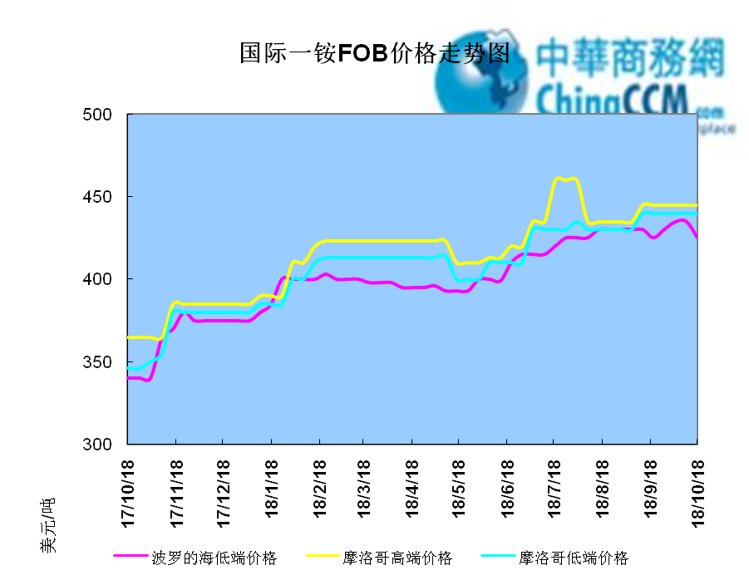

2.1.2国际二铵市场价格表

产品 | 区域 | 价格(美元/吨)
产品 | 区域 | 10月18日 | 10月11日
磷酸二铵（FOB散装） | 美国海湾 | 435-437 | 435-437
磷酸二铵（FOB散装） | 突尼斯 | 454-455 | 454-455
磷酸二铵（FOB散装） | 摩洛哥 | 450-455 | 450-455
磷酸二铵（FOB散装） | 立陶宛 | 445-450 | 450-455
磷酸二铵（FOB散装） | 俄罗斯/黑海 | 430-432 | 430-432
磷酸二铵（FOB散装） | 中国 | 410-412 | 410-415
磷酸二铵（FOB散装） | 沙特阿拉伯(KSA) | 418-425 | 418-425
磷酸二铵（FOB散装） | 墨西哥 | 435-440 | 435-440
磷酸二铵（FOB散装） | 澳大利亚 | 420-425 | 420-425
磷酸二铵（FOB散装） | 美国海湾(内销） | 420-425 | 420-425
磷酸二铵（FOB散装） | 佛罗里达 | 425 | 425
磷酸二铵（FOB散装） | 中国内销出厂 | 370-400 | 370-400
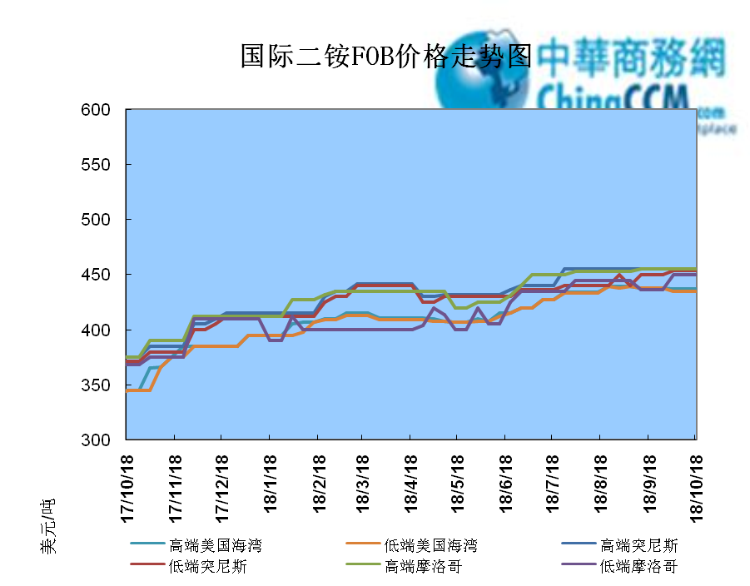

2.2国际重钙市场价格统计表

产品 | 区域 | 价格(美元/吨)
产品 | 区域 | 10月18日 | 10月11日
重过磷酸钙（FOB散装） | 突尼斯 | 360-365 | 360-365
重过磷酸钙（FOB散装） | 摩洛哥 | 350-360 | 350-355
重过磷酸钙（FOB散装） | 中国 | 310-330 | 310-330
重过磷酸钙（FOB散装） | 地中海东部(黎巴嫩/以色列) | 335-345 | 335-345

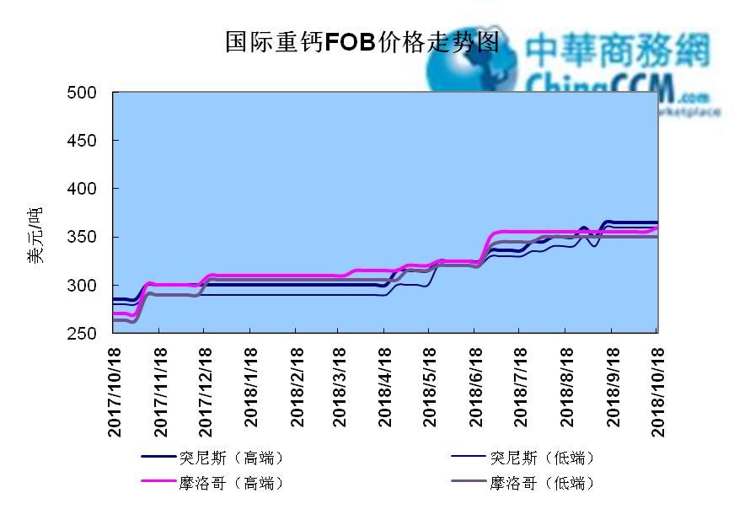

3国内磷肥市场行情

3.1国内磷铵市场主流成交价格

3.1.2一铵国内主要市场价格表
元/吨
省份 | 含量 | 规格 | 价格类型 | 18/10/19 | 18/10/18 | 18/10/17 | 18/10/16 | 18/10/15
河南 | 55% | 粉状 | 出厂价 | 2300 | 2300 | 2300 | 2300 | 2300
河南 | 55% | 颗粒 | 出厂价 | 2350 | 2350 | 2350 | 2300 | 2300
湖北 | 55% | 粉状 | 出厂价 | 2350 | 2350 | 2350 | 2350 | 2325
湖北 | 58% | 粉状 | 出厂价 | 2400 | 2400 | 2400 | 2400 | 2400
山东 | 55% | 粉状 | 入库价 | 2550 | 2550 | 2410 | 2410 | 2410
西南 | 55% | 粉状 | 出厂价 | 2300 | 2300 | 2250 | 2250 | 2250
西南 | 55% | 颗粒 | 出厂价 | 2350 | 2350 | 2300 | 2300 | 2300

3.1.2二铵国内主要市场价格表
单位：元/吨
省份 | 含量 | 价格类型 | 18/10/19 | 18/10/18 | 18/10/17 | 18/10/16 | 18/10/15
云南 | 64% | 出厂价 | 2600 | 2600 | 2600 | 2600 | 2600
贵州 | 64% | 出厂价 | 2640 | 2640 | 2640 | 2640 | 2640
湖北 | 64% | 出厂价 | 2725 | 2725 | 2725 | 2725 | 2725
新疆 | 64% | 到站价 | 2975 | 2975 | 2975 | 2975 | 2975
山东 | 64% | 到站价 | 2700 | 2700 | 2700 | 2700 | 2700
河北 | 64% | 到站价 | 2850 | 2850 | 2850 | 2850 | 2850
辽宁 | 64% | 到站价 | 3000 | 3000 | 3000 | 3000 | 3000
吉林 | 64% | 到站价 | 2950 | 2950 | 2950 | 2950 | 2950
黑龙江 | 64% | 到站价 | 3100 | 3100 | 3100 | 3100 | 3100

3.2国内磷铵企业开工率走势图

3.2.1一铵企业开工率走势图
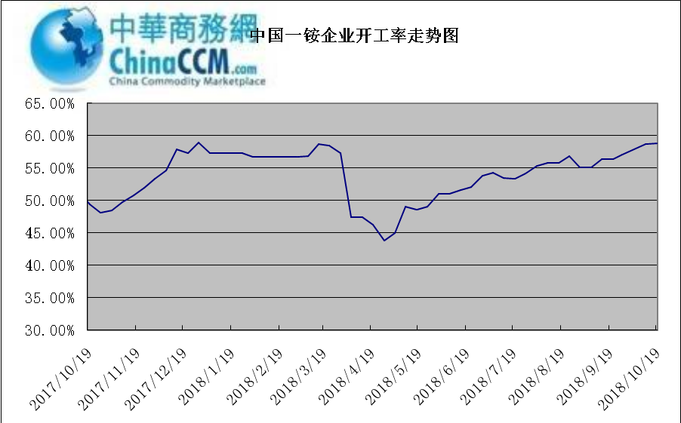

3.2.2二铵企业开工率走势图
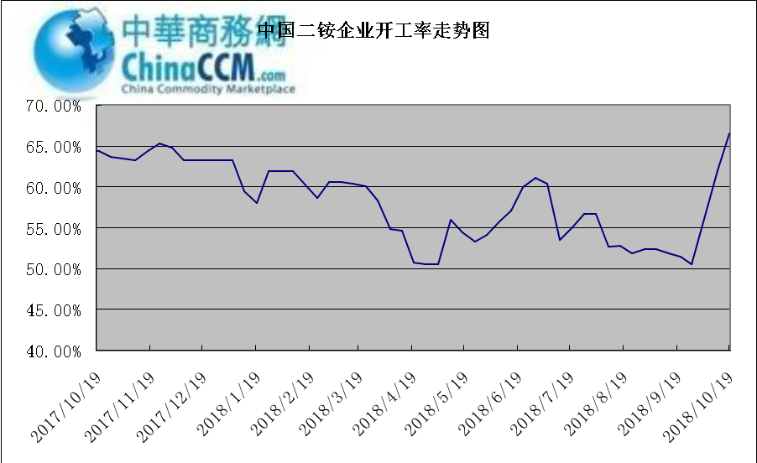

3.3国内市场本周行情评述

3.3.1一铵：企业高位坚挺 产销压力不大
中商网评：
一、市场综述：
一铵企业继续上调，高端报价频出，企业自身库存低位，部分企业甚至零库存，产销无压加之一铵目前生产成本高位，利好支撑较多，因此企业报价上调。前期订单发运可发运一月左右，企业看涨心态较强。
二、重点市场行情分述：
华中地区：湖北地区55%粉主流出厂价2350元/吨，58%粉2400元/吨，60%粉2500元/吨，华中地区相交上周上涨趋势下滑，但是主流成交重心上移，企业待发量较大的情况下，企业也不急于新单。河南地区55%粉出厂价2350元/吨，55%颗粒出厂价2380元/吨，市场供应紧张，企业报价上调。
西南地区：云南55%粉主流出厂价2300元/吨，58%粉主流出厂价2400元/吨，60%粉出厂报价2500元/吨。新单成交暂缓，前期预收仍可发运一月左右。四川地区55%粉状一铵主流成交价格2350元/吨，大企业陆续恢复报价，新价格高位坚挺，主发前期预收。
华东地区：安徽地区55%粉主流出厂价2300元/吨，市场成交一般，企业主发前期预收，价格短期有上调预期。山东地区55%粉一铵到站价2550元/吨左右，58%粉一铵到站价2620元/吨左右，市场供应偏紧，到站价价格高位。
三、影响下周行情因素
供应方面：本周全国磷酸一铵开工率58.81%，与上周相比开工率平稳上增，大厂受国内行情影响，基本满开，部分小企业也陆续开工，一铵供应仍较紧张，也不排除后期市场存在因原材料货紧价扬造成开工被迫下降的局面。
需求方面：复合肥价格有走高预期，企业开工率无下调趋势，对原材料采购刚需仍存。
四、下周行情前瞻：
一铵企业高位坚挺，企业自身库存低位，产销压力不大，加之原材料方面变化上涨较快，因此新单不急于签订，短期冬储市场采购刚需仍存，利好支撑较多，国内维持稳中向好发展，后市依旧维持看涨。
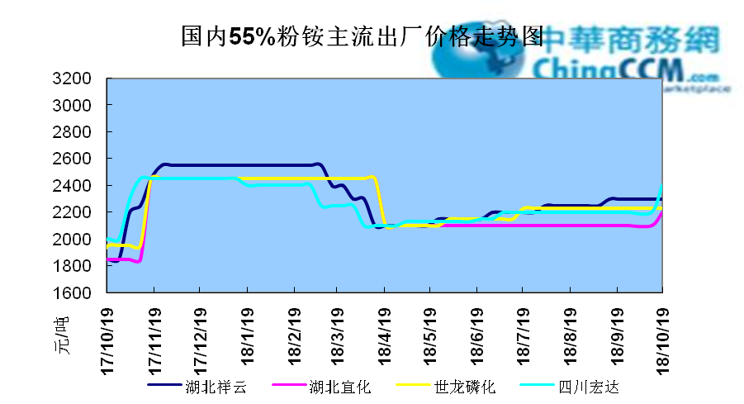

3.3.2二铵：市场维持平稳 看涨氛围较浓
中商网评：
一、市场综述：
二铵市场虽然维持平稳，但实际成交价格和前期相比上调30元/吨不等，西北地区冬储市场已经启动，甘肃地区64%二铵到站价格在2900-2950元/吨，前期秋季肥有低端价格在2900元/吨成交，但因量有限，主流市场仍以冬储新货为主。
二、重点市场行情分述：
西南地区64%二铵市场报价在2600-2650元/吨，湖北地区64%二铵主流出厂报价在2750-2800元/吨，成交2720-2750元/吨不等。
西北地区64%二铵出厂报价为2850元/吨，60%二铵暂无报价，西南60%二铵到站报价在2600元/吨。
华东和华北地区64%二铵到站报价2850元/吨，57%二铵到站报价在2550元/吨。
64%二铵东北到站价格为3000-3100元/吨，新疆64%二铵到站价格为2950-3000元/吨。
冬储市场开启后，甘肃地区64%二铵到站报价2900-2950元/吨，因东北市场价格较高，经销商暂缓拿货，价格暂不明朗。
三、国际市场
二铵国际：10月第三周，国际二铵市场FOB价格窄幅震荡，中国410-412美元/吨(高端降3)；印度426-428(稳)；巴基斯坦430-433(低端降3，高端降2)；沙特阿拉伯418-425(稳)。
四、影响下周行情因素
原料方面，长江港口硫磺价格回落至1440元/吨，成交有商谈空间，合成氨和磷矿石当前仍在高位盘整。
五、下周行情前瞻：
长江地区和云南地区企业当前仍在出口集港，国内冬储市场虽然开启，但企业因出口订单较多，近期国内现货有限，市场供应量较少。在原料和需求支撑下，国内二铵市场看涨氛围较浓，冬储主流市场开启后，二铵价格或有100元/吨的上调幅度。
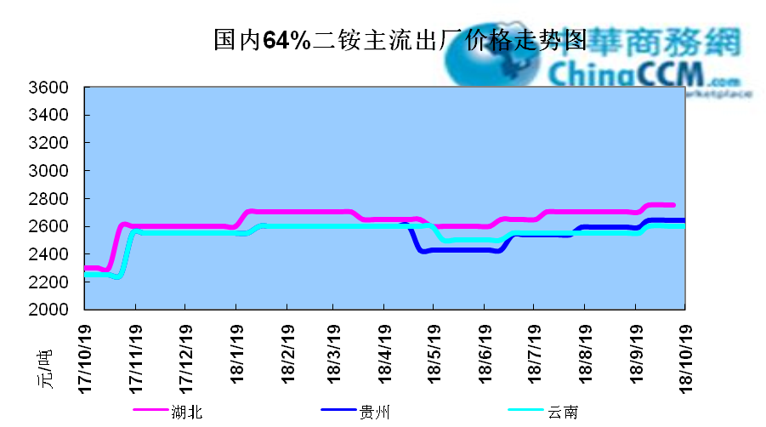

10声明
本报告系中华商务网出品，仅提供给我们的客户，禁止任何非客户公司或个人在未经中华商务网允许的情况下发布、宣传、买卖或其它一切损害中华商务网利益的行为。本报告内数据及信息均来自中华商务网，报告观点及结论均代表中华商务网观点。

本期编辑：金玉女
手 机：13521464166
QQ：289716001
更多精彩敬请关注：中华商务网
返回本期目录

